МИНИСТЕРСТВО ОБРАЗОВАНИЯ И НАУКИ РОССИЙСКОЙ ФЕДЕРАЦИИ

Федеральное государственное бюджетное образовательное учреждение

высшего образования

**«КУБАНСКИЙ ГОСУДАРСТВЕННЫЙ УНИВЕРСИТЕТ»**

**(ФГБОУ ВО «КубГУ»)**

**Физико-технический факультет**

**Кафедра радиофизики и нанотехнологий**

**КУРСОВОЙ ПРОЕКТ**

**РАЗРАБОТКА ЛАБОРАТОРНОЙ РАБОТЫ ПО ДИСЦИПЛИНЕ «ОСНОВЫ КОМПЬЮТЕРНОГО ПРОЕКТИРОВАНИЯ И МОДЕЛИРОВАНИЯ РЭС»**

Работу выполнил ______________________ Соколов Валентин Сергеевич

Курс 3

Направление 11.03.01 Радиотехника

Научный руководитель

канд. физ.-мат. наук, доцент ______________________ А. А. Васильченко

Нормоконтролер инженер канд. физ.-мат. наук, доц._____________ М.А. Жужа

Краснодар 2018**РЕФЕРАТ**

Курсовой проект 31 с., 27 рис., 6 источников.

РАЗРАБОТКА ЛАБОРАТОРНОЙ РАБОТЫ ПО ДИСЦИПЛИНЕ «ОСНОВЫ КОМПЬЮТЕРНОГО ПРОЕКТИРОВАНИЯ И МОДЕЛИРОВАНИЯ РЭС».

КОМПЬТЕРНОЕ ПРОЕКТИРОВАНИЕ, МОДЕЛИРОВАНИЕ ЭЛЕТКРОННЫХ СИСТЕМ, ЦИФРОВЫЕ СХЕМЫ, КОНТРОЛЬНО–ИЗМЕРИТЕЛЬНЫЕ ПРИБОРЫ

Объектом разработки данной работы является лабораторная работа по изучению основ компьютерного проектирования и моделирования радиоэлектронных систем.

Целью работы является разработка лабораторной работы по изучению основ для дисциплин «Основы компьютерного проектирования и моделирования РЭС».

В результате выполнения курсового проекта проведен сравнительный анализ программ компьютерного моделирования электрических цепей и электронных устройств, который показал, что наиболее удобной для учебных целей является программа Electronics Workbench; разработано описание лабораторной работы с двумя заданиями по изучению основ компьютерного проектирования и моделирования РЭС:

**СОДЕРЖАНИЕ**

Введение 4

1 Описание программы Electronics Workbench 5

1.1 Система моделирования и анализа электрических схем Electronics Workbench 5

1.2 Аналоговые и цифровые компоненты 6

1.3 Создание схемы 7

1.4 Контрольно–измерительные приборы 11

1.5 Моделирование электронных схем 15

2 Разработка лабораторной работы по изучению основ компьютерного проектирования и моделирования РЭС. 22

Заключение 30

Список использованных источников 31

# ВВЕДЕНИЕ

Разработка радиоэлектронной аппаратуры обычно состоит из нескольких этапов и сопровождается физическим и математическим моделированием разрабатываемого устройства. Физическое моделирование связано с большими материальными затратами и иногда затруднительно из-за большой сложности устройства или недоступности его отдельных элементов. Выходом из сложившегося положения может быть использование схемотехнического компьютерного моделирования устройства.

Лабораторные работы по техническим дисциплинам в ВУЗах проводятся с применением различных лабораторных стендов, измерительных приборов. Для повышения качества учебного процесса применяют компьютерные системы проектирования и анализа электронных схем. Такие программы обладают обширными возможностями, и позволяют студентам получить представление о современных средствах разработки электронных устройств.

Целью данной работы является разработка лабораторной работы по изучению основ компьютерного проектирования и моделирования РЭС.

Для этого необходимо решить следующие задачи:

* изучить методическую литературу по проведению лабораторных практикумов по дисциплине «Электроника»;
* изучить возможности программ для схемотехнического моделирования радиоэлектронных систем;
* провести сравнительный анализ различных программ для схемотехнического моделирования радиоэлектронных систем и выбрать наилучшую для учебных целей;
* изучить структуру выбранной программы, ее настройки, этапы создания принципиальных схем и их моделирования;
* разработать описания лабораторной работы по изучению основ компьютерного проектирования и моделирования РЭС.

# Описание программы Electronics Workbench

## Система моделирования и анализа электрических схем Electronics Workbench

Главными критериями при выборе программы моделирования являются время ее освоения и степень простоты и наглядности. Этим критериям удовлетворяют программы, использующие виртуальные приборы с реалистичным внешним видом и органами управления. К таким программам относится программа Electronics Workbench фирмы Interactive Image Technologies Ltd. В отличие от других программ, использующих SPICE-модели компонентов, и требующих основательной подготовки, для освоения Electronics Workbench необходимо два-три занятия. Порядок работы с программой такой:

* создается принципиальная схема анализируемого устройства, для чего компоненты схемы перемещаются из библиотеки на рабочую область и соединяются между собой проводниками, устанавливаются значения их параметров;
* к схеме подключаются измерительные приборы;
* включается «питание» схемы виртуальным выключателем;
* результаты анализа, могут быть экспортированы в электронный документ для отчета по лабораторной работе.

Программа Electronics Workbench позволяет моделировать аналоговые, цифровые и цифро-аналоговые схемы большой степени сложности. В программе имеются библиотеки, дающие большой выбор электронных компонентов. Есть возможность создания новых библиотек компонентов. Параметры компонентов можно изменять в широких пределах. Значения параметров простых компонентов можно изменять непосредственно с клавиатуры. Активные элементы описываются моделями, отражающими их электрофизические характеристики. Модель выбирается из библиотеки компонентов, параметры модели могут настраиваться пользователем. Большой выбор приборов позволяет производить разнообразные измерения и анализы. Все приборы имеют вид, приближенный к реальному поэтому с ними удобно и просто работать. Результаты моделирования можно распечатать или экспортировать в текстовый или графический файл. Программа Electronics Workbench совместима с программой P-SPICE, что дает возможность обмена схемами и результатами измерений между различными её версиями.

Создание схем начинается с размещения компонентов на рабочей области программы.

## Аналоговые и цифровые компоненты

Разделы библиотек могут быть вызваны с помощью кнопок на панели инструментов программы (рисунок 1):



Рисунок 1 — Кнопки вызова разделов библиотек элементов

Для этого необходимо щелкнуть левой кнопкой мыши по соответствующему значку. При этом появится панель со значками условных обозначений электронных компонентов и устройств. Назначение кнопок вызова разделов библиотек (слева направо):

1. *Sources* – источники питания и генераторы сигналов;
2. *Basic –* пассивные компоненты и переключатели;
3. *Diodes* – диоды;
4. *Transistors* – транзисторы;
5. *Analog IСs* – аналоговые микросхемы;
6. *Mixed ICs* – микросхемы смешанного типа;
7. *Digital ICs* – цифровые микросхемы;
8. *Logic Gates* – логические элементы;
9. *Digital* – цифровые схемы;
10. *Indicators* – индикаторные устройства;
11. *Controls* – аналоговые вычислительные устройства;
12. *Miscellaneous* – компоненты смешанного типа;
13. *Instruments* – контрольно-измерительные приборы.

## Создание схемы

Для создания схемы открываем меню разделов библиотек необходимых компонентов. Необходимый значок компонента перемещается мышью при нажатой левой кнопке из библиотеки на рабочее поле, после чего кнопка отпускается. После размещения всех компонентов (рисунок 2, а) меню библиотеки может быть закрыто.

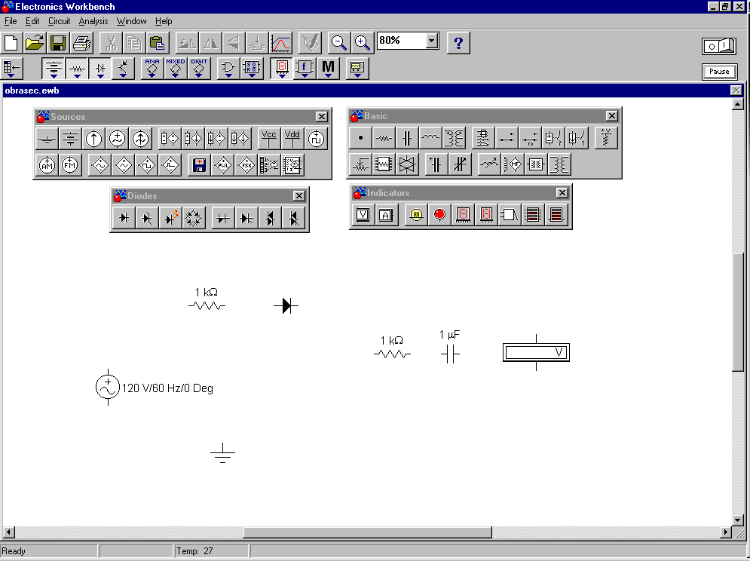

а) б)

Рисунок 2 — Размещение необходимых компонентов на рабочем поле (а)   
и контекстное меню (б)

При размещении компонентов схемы на рабочем поле можно воспользоваться контекстным меню, которое появляется при щелчке правой кнопкой мыши на свободном поле (рисунке 2, б). В меню имеются следующие команды:

*– Paste –* вставка содержимого буфера обмена;

– *Zoom In, Zoom Out* – увеличение или уменьшение изображения;

– *Add* – добавление на рабочее поле указанных компонентов. Тип команд в меню зависит от типов компонентов, имеющихся на рабочем поле.

– *Schematic Option* вызов окна, в котором задаются параметры оформления для всей схемы. На закладке *Grid* окна *Schematic Option*:

*– Show grid* – показывать сетку;

– *Use grid* – использовать сетку.

На закладке *Show/Hide*:

*– Show labels –* показывать метки компонентов;

– *Show models* – показывать названия моделей компонентов;

– *Show values* – показывать номиналы компонентов;

*– Show nodes –* показывать номера узловых точек схемы;

– *Show Reference ID –* показывать нумерацию компонента;

– *Autohide part bins* – не показывать состав библиотеки компонентов, используемой в данной схеме;

– *Keep parts bin positions* – сохранять положение библиотеки компонентов на экране; для отображения на экране сразу нескольких библиотек их необходимо расположить в разных частях экрана.

На закладке *Fonts* можно установить тип и размер шрифта для обозначения компонента и значения его параметра.

Закладка *Wiring* служит для задания режима прокладки проводников на схеме. На ней*:*

*– manual-route wires –* ручная прокладка проводников;

*– auto-route wires –* автоматическая прокладка проводников (выбирается начальная точка, и указатель мыши перемещается к нужной точке соединения);

– *drag to connect* – автоматическая вставка точки соединения при пересечении двух проводников при их прокладке;

– *Rewiring options –* команды перерисовки проводников;

– *Auto-delete connectors* – автоматическое удаление неиспользуемых коннекторов.

Закладка *Printing* используется для настройки печати схемы и показа разбивки на страницы выводимой схемы и ее описания.

Для задания параметров и формы представления компонентов схемы можно щелкнуть правой кнопкой мыши по изображению элемента. При этом на экране появится меню, с помощью которого можно выполнить ряд операций:

– *Cut –* вырезание части схемы в буфер обмена. Выделенные компоненты приобретают красный цвет;

– *Сору* – копирование выделенной части схемы в буфер обмена;

– *Delete* – удаление компонента или выделенной части схемы;

– *Rotate* – поворот выделенного компонента на 90° против часовой стрелки при каждом выполнении команды, для измерительных приборов клеммы подключения меняются местами;

– *Flip Vertical* – зеркальное отражение компонента по вертикали;

– *Flip Horizontal* – зеркальное отражение компонента по горизонтали.

*Component Properties* – свойства компонента (также выполняется после двойного щелчка по компоненту). При выполнении команды открывается диалоговое окно с несколькими закладками, предназначенное для задания параметров компонентов. Закладки различаются для разных компонентов.

В поле *Label* (метка) задается условное обозначение компонента на схеме. В поле *Reference ID* указывается порядковый номер компонента, используемый при выполнении команд меню *Analysis*. На закладке *Value* (величина) задается номинал компонента.

При выборе закладки *Fault* (неисправность) задаются условия моделирования возможных неисправностей:

*– Open* (обрыв);

– *Leakage* – утечка (в поле справа можно задать сопротивление утечки);

– *Short* – короткое замыкание;

– *None* – неисправности отсутствуют.

На закладке *Display* можно настроить характер отображения на экране обозначений компонента. При выборе *Use Schematic Options global setting* используются установки, общие для всей схемы, иначе используются индивидуальные настройки для компонента.

На закладке *Analysis Setup* задается значение температуры индивидуальное для каждого компонента или общее для всей схемы.

Для активных компонентов имеется закладка *Models*, с помощью которой выбирается библиотека компонентов и тип компонента. Параметры выбранного компонента могут быть изменены, компонент может быть пере­именован. Кнопка *New Library* создает новую библиотеку компонентов.

После размещения компонентов и задания параметров производится их соединение проводниками. К выводу компонента можно подключить только один проводник. Для подключения указатель мыши подводится к выводу компонента и после появления черной точки нажимается левая кнопка. Появляющийся при этом проводник протягивается к выводу другого компонента до появления на нем такой же точки, после чего кнопка мыши отпускается.

При необходимости установления соединения между проводниками в библиотеке *Basic* выбирается символ соединения — точка и переносится на один из проводников. К точке соединения можно подключить еще два проводника. Если соединение нужно разорвать, курсор подводится к одному из выводов компонентов или точке соединения и после появления черной точки нажимается левая кнопка, проводник отводится на свободное место рабочего поля, после чего кнопка отпускается.

Если необходимо подключить вывод к имеющемуся на схеме проводнику, то проводник от вывода компонента указателем мыши подводится к нужному проводнику и после появления точки соединения кнопка мыши отпускается. Прокладка соединительных проводников производится автоматически или вручную, причем препятствия – компоненты и другие проводники – огибаются по горизонтальному или вертикальному направлениям.

Точка соединения может быть использована для создания надписей. Для этого необходимо дважды щелкнуть по точке и в появившемся окне ввести необходимый текст.

Перемещение отдельного сегмента проводника производится мышью при нажатой левой кнопке после появления двойного курсора.

Двойной щелчок по проводнику вызывает окно *Wire Properties* для редактирования вида проводников. На первой закладке выбирается цвет проводников, вторая предназначена для изменения параметров узловых точек схемы. Цветные проводники удобно использовать для соединения с приборами (осциллографом, логическим анализатором и т.п.), поскольку цвет проводников определяет цвет соответствующей осциллограммы.

## Контрольно–измерительные приборы

В группе *Indicators* – индикаторные устройства (кнопка ) находятся простейшие измерительные приборы например, вольтметр и амперметр (рисунок 3).



Рисунок 3 — Меню выбора элементов индикации

При выполнении команды *Component Properties* по двойному щелчку левой кнопкой мыши открывается окно с несколькими закладками для задания параметров компонентов. На этих закладках можно задать внутреннее сопротивление вольтметра и амперметра, выбрать тип измеряемого напряжения (тока): *DC* — постоянное напряжение (ток); *AC* — переменное напряжение (ток).

Более сложные измерительные приборы находятся в группе *Instruments*. При нажатии кнопки  появляется меню *Instruments* (рисунок 4), в котором имеются мультиметр, генератор сигналов, осциллограф, измеритель амплитудно-частот­ных и фазочастотных ха­рактеристик, генератор двоичных слов, логический анализатор и логический преобразователь. На рабочем поле может присутствовать лишь по одному прибору каждого вида.

При построении схемы значок прибора переносится на рабочее поле и подключается к нужным точкам схемы. Для отображения передней панели прибора, необходимо дважды щелкнуть по его значку.

**Мультиметр.** На передней панели мультиметра (рисунок 5) расположен дисплей для отображения результатов измерения, клеммы («**–**» и «**+**») для подключения к схеме и кнопки управления:



Рисунок 4 — Меню выбора измерительных приборов и   
их обозначение на рабочем поле

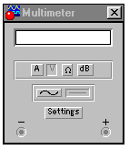 

Рисунок 5 — Передняя панель мульти­метра и окно настройки его параметров

 — измерение тока, напряжения, сопротивления и ослабления (затухания);

 — род тока (переменный или постоянный);

 – настройка параметров мультиметра:

*– Ammeter resistance* – внутреннее сопротивление амперметра;

– *Voltmeter resistance* – входное сопротивление вольтметра;

– *Ohmmeter current* – рабочий ток омметра;

*– Decibel standard* – установка эталонного напряжения при измерении ослабления или усиления в децибелах.

**Генератор.** Передняя панель генератора показана на рисунке 6.

Управление генератором осуществляется следующими кнопками:

 – форма выходного сигнала (синусоидальная, треугольная, прямоугольная);

*– frequency* – частота выходного сигнала;

*– duty cycle –* коэффициент заполнения в процентах.;

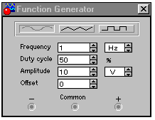

Рисунок 6 — Передняя панель генератора

– *amplitude* – амплитуда выходного сигнала;

– *offset* – смещение (постоянная составляющая) выходного сигнала;

 – выходные клеммы. На клеммах «–» и «+» относительно клеммы СОМ (общий) имеется парафазный сигнал.

**Осциллограф.** Передняя панель осциллографа показана на рисунке 7. Осциллограф имеет два канала *Channel А и В* с раздельной регулировкой чувствительности и регулировкой смещения по вертикали (*Y POS*). Выбор режима входа производится нажатием кнопок .

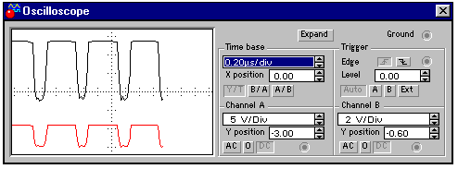

Рисунок 7 — Передняя панель осциллографа

Режим *АС* (режим «закрытого входа») предназначен для наблюдения только переменных сигналов. В режиме *0* входной зажим отключается. В режиме *DC* (режим «открытого входа») можно проводить измерения как постоянного, так и переменного тока. С права от кнопки *DC* расположена входная клемма.

Режимы развертки:

– режим *Y/T* – по вертикали отображается напряжение сигнала, по горизонтали – время;

– режим *В/А* – по вертикали отображается сигнал канала В, по горизонтали – сигнал канала А;

– режим *А/В* – по вертикали отображается сигнал канала А, по горизонтали – сигнал канала В.

В режиме развертки *Y/T* может быть задана ее длительность с возможностью установки смещения по горизонтали. В режиме *Y/T* предусмотрен ждущий режим с запуском развертки по переднему или заднему фронту входного сигнала – выбирается нажатием кнопок  при регулируемом уровне запуска, а также в режиме *Auto*, от канала А, от канала В или от внешнего источника. Режимы запуска развертки выбираются кнопками .

Подключение осциллографа к «земле» осуществляется с помощью клеммы *Ground*. При нажатии на кнопку *Expand* включается развернутый режим передней панели осциллографа (рисунок 8), характеризуемый большим размером экрана, возможностью прокрутки изображения по горизонтали и его сканирования с помощью вертикальных курсоров, которые могут быть установлены в любое место экрана. При этом в окошках под экраном отображаются значения напряжения, интервалов времени и их приращений между курсорами. Нажатием кнопки *Save* данные записываются в файл. Нажатие кнопки *Reduce* возвращает панель осциллографа к исходному состоянию.

**Измеритель АЧХ и ФЧХ**предназначен для анализа амплитудно-частот­ных и фазо-частотных характеристик. Настройка измерителя заключается в выборе пределов измерения коэффициента передачи и диапазона частот. Значение частоты и соответствующее ей значение коэффициента передачи или фазы индицируется в окошках в правом нижнем углу измерителя. Передняя панель измерителя показана на рисунке 9.

Подключение прибора к схеме осуществляется с помощью клемм *In* (вход) и *Out* (выход). Левые клеммы подключаются соответственно к входу и выходу исследуемого устройства, а правые – к общей шине.

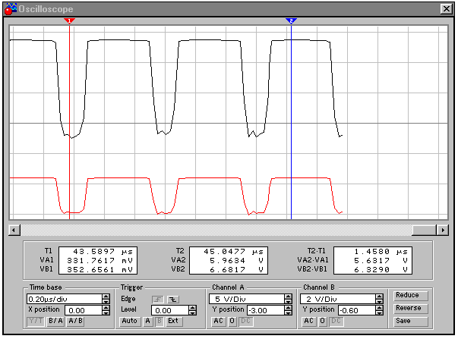

Рисунок 8 — Развернутая передняя панель осциллографа

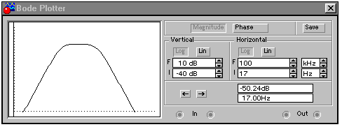

Рисунок 9 — Передняя панель измерителя АЧХ и АФХ

## Моделирование электронных схем

Программа Electronics Workbench позволяет моделировать работу собранной схемы. Меню *Analysis* содержит следующие команды:

– *Activate* – запуск моделирования;

*– Stop* – остановка моделирования;

– *Pause* – прерывание моделирования,

эти команды продублированы кнопками , расположенных в правом верхнем углу экрана;

*Analysis Options* – команды для установки параметров моделирования. При выборе этой команды открывается окно *Analysis Options* (рисунок 10).

Закладка *Global* служит для глобальных настроек режима моделирования.

Закладка *DC* служит для настройки режима расчета по постоянному току. Для настройки этого режима используется диалоговое меню (рисунок 10).

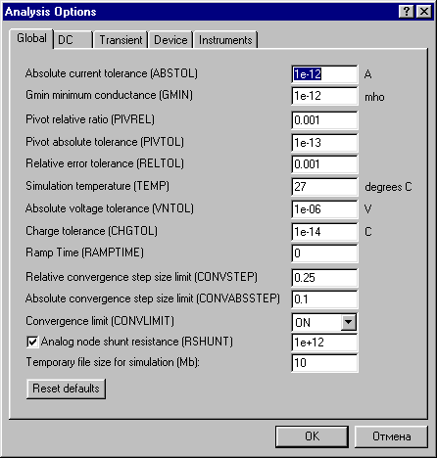 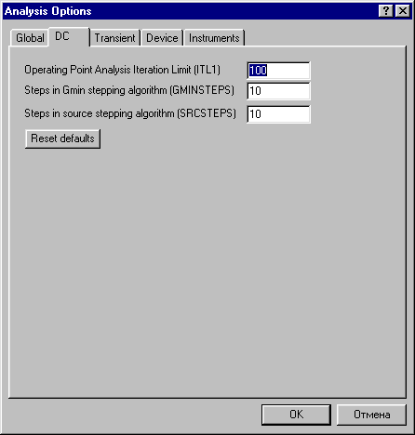

Рисунок 10 — Закладки *Global* и *DC* установки параметров моделирования *Analysis Options*

Закладка *Transient* служит для настройки параметров режима анализа переходных процессов (рисунок 11). Закладка *Device* служит для выбора параметров МОП-транзисторов (ди­алоговое окно показано на рисунке 11).

Закладка *Instruments* служит для настройки параметров контрольно-из­мерительных приборов (рисунок 12).

**Команда DC Operating Point меню Analysis** запускает анализ режима моделируемой схемы по постоянному току (при этом из нее исключаются все конденсаторы и закорачиваются все индуктивности). Команда открывает окно *Analysis Graphs,* закладка *DC Bias* (рисунок 13). В нём приведены потенциалы в контрольных точках схемы 1, 2, 3. Переменная V#branch обозначает постоянное напряжение источника.

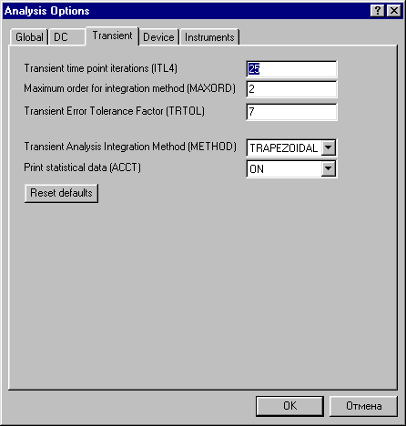 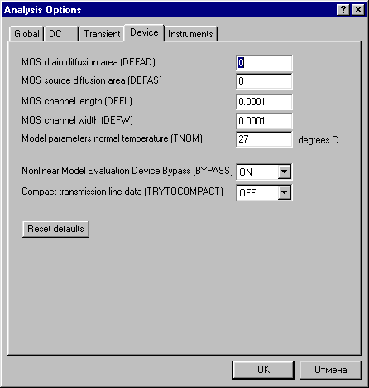

Рисунок 11 — Закладки *Transient и Device*   
установки параметров моделирования *Analysis Options*

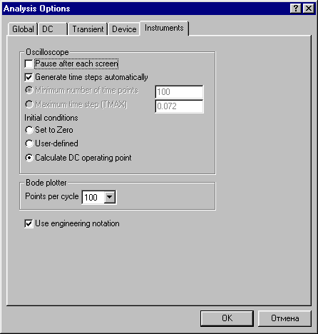

Рисунок 12 — Закладка *Instruments* установки параметров моделирования *Analysis Options*

**Команда AC Frequency меню Analysis** запускает анализ амплитудно-частотных характеристик. Выполнение команды начинается с задания параметров в диалоговом окне.

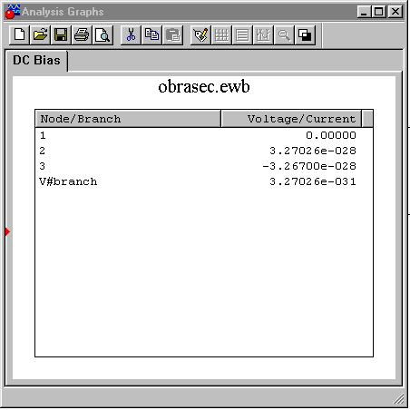

Рисунок 13 — Закладка *DC Bias*

Пример результата моделирования представлен на рисунке 14 в виде АЧХ (верхняя кривая) и ФЧХ (нижняя кривая). Дополнительные действия с результатами моделирования выполняются с помощью командных кнопок, расположенных в верхней части окна.

Кнопка *Properties*  в окне *Analysis Graphs* служит для задания параметров графического изображения. При ее нажатии открывается диалоговое окно, имеющее закладки *General, Left Axis, Bottom Axis, Right Axis, Top Axis и Traces.*

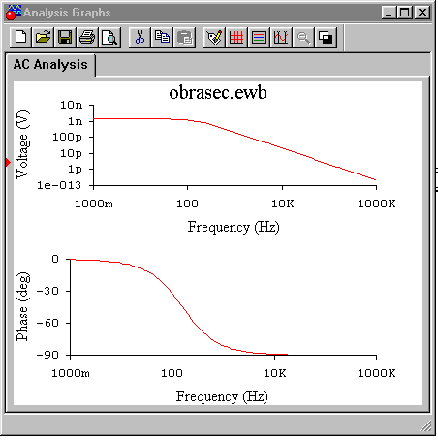

Рисунок 14 — Результаты анализа АЧХ и ФЧХ

Кнопки  имеют следующее назначение: показать сетку; показать легенду; показать курсор; отменить сделанные изменения; инвертировать цвета рисунка.

**Команда Transient меню Analysis** запускает режим анализа переходных процессов. Диалоговое окно содержит следующие настройки:

– *Initial conditions* – установка начальных условий моделирования;

– *Tstart* – время начала анализа переходных процессов;

– *Tstop* – время окончания анализа;

– *Generate time steps automatically* – автоматический выбор переменного шага при расчете переходных процессов в соответствии с допустимой относительной ошибкой *RELTOL*;

– *Tstep* – временной шаг вывода результатов моделирования на экран.

**Команда Fourier меню Analysis** запускает режим спектрального анализа — Фурье-анализа. В результате спектрального анализа получается линейчатый или непрерывный спектр исследуемого сигнала, в нижней части окна указывается коэффициент нелинейных искажений в процентах (рисунок 15).

**Команда Monte Carloменю Analysis** запускает режим статистического анализа по методу Монте-Карло. Результаты статистического анализа приведены на рисунке 16, *а* для режима анализа переходных процессов.

 

Рисунок 15 — Результаты спектрального анализа в виде линейчатого спектра   
и непрерывных графиков

**Команда Display Graph меню Analysis** служит для вызова на экран графика результатов одного из видов анализа. Если в процессе моделирования выполнено несколько видов анализа, то их результаты накапливаются в виде закладок с наименованием анализа (рисунок 16, б). Это позволяет оперативно просматривать результаты моделирования без его повтора.

 

а) б)

Рисунок 16 — Результаты статистического анализа по методу Монте–Карло (а)   
и все результаты анализа в одном окне (б)

Вызов команды *Display Graph*происходит автоматически при выполнении любой команды из меню *Analysis*. Если в схеме присутствует осциллограф, то после предварительно установленной команды *Display Graph* и запуска моделирования в окне появляется закладка *Oscilloscope* с изображением осциллограммы; если используется измеритель АЧХ-ФЧХ, то появляется закладка *Bode* с изображением АЧХ и ФЧХ и т.д. Одновременно графическая информация выводится также и на основные приборы.

# Разработка лабораторной работы по изучению основ компьютерного проектирования и моделирования РЭС.

**Лабораторная работа. Введение в Electronics Workbench.**

Цель работы: ознакомление с правилами работы в Electronics Workbench, освоение методов проведения различного рода анализов на примере моделирования интегрирующей и дифференцирующей RC-цепей.

**Теоретическое введение:**

Лабораторная работа имеет ознакомительный характер. Студенту необходимо усвоить принципы и методы построения схем с помощью Electronics Workbench, изучить размещение элементов на рабочем поле, местоположение схемотехнических элементов необходимых для работы. Все виды анализа осуществляются с помощью приборов на панели инструментов «*Instruments*».

**Приборы:**

**Multimeter** — прибор для измерения переменного или постоянного напряжения или тока, или сопротивления или потери децибел между двумя точками в схеме.

**Oscilloscope** — Двухканальный осциллограф отображает амплитуду и колебания электронных сигналов.

**Bode plotter** — Графопостроитель Боде рисует амплитудно-частотную характеристику схемы.

**Logic Analyzer** — Анализатор логики отображает уровни до 16 цифровых сигналов.

**Задание 1:**

1. Создать новый документ в формате *.ewb, сохранить его на диск.
2. Просмотреть и ознакомиться с возможно большим количеством компонентов схем, изучить их условные обозначения, назначение и параметры.
3. Изучить функции меню Edit и Circuit. Ознакомиться с опциями этих пунктов меню программы.
4. Собрать пробные схемы, приведенные ниже.
5. Провести анализы различного рода с каждой из схем, (особое внимание необходимо уделить пониманию функций и умению настраивать различные параметры компонентов).
6. Составить отчет, в который включить графики для каждого из анализов.

**Методические указания**

Разместить на рабочей области Electronics Workbench значки элементов необходимых для моделирования схемы интегрирующей RC-цепи: источник импульсов (Function Generator), резистор (Resistor), конденсатор (Capaci­tor), осциллограф (Oscilloscope) и заземление (Ground). Резистор и конденсатор находятся в наборе Basics, заземление — в наборе Sources, осциллограф и генератор импульсов — в наборе Instruments. На рисунке 17 показано окно Electronics Workbench после сборки интегрирующей RC-цепи.

Когда схема создана и готова к работе для начала имитации процесса работы необходимо выполнить команду меню щелкнуть кнопку включения питания на панели инструментов.

При выполнении имитации и анализа можно изменять номиналы элементов, выводить и настраивать терминалы приборов. Например, можно просмотреть осциллограмму на выходе RC-цепи. Для этого нужно вывести окно терминала осциллографа.

Для анализа переходного процесса в RC-цепи нужен сигнал прямоугольной формы. Для изучения свойств RC-цепи можно изменять параметры сигнала на ее входе – частоту и амплитуду сигнала.

Перед изменением параметров следует отключать питание схемы, иначе возможно получение неверных результатов. Пример сигнала на выходе интегрирующей цепи при подаче на вход сигнала прямоугольной формы показан на рисунке 18.

При подаче на вход RC-цепи синусоидального сигнала можно наблюдать фазосдвигающие свойства цепи. Для этого надо задействовать второй канал осциллографа, подключив его к входу цепи (рисунок 19).

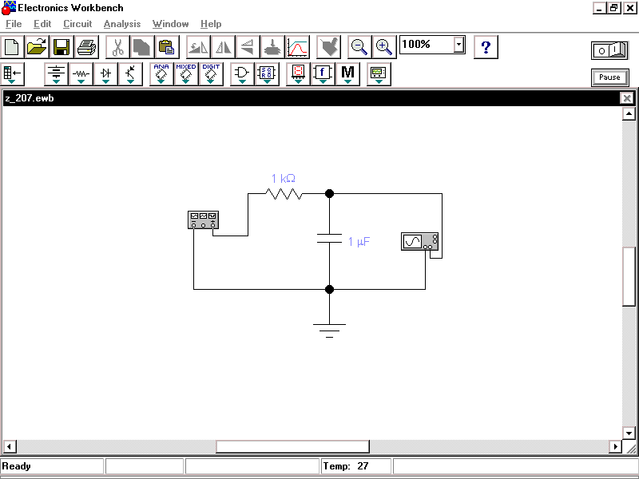

Рисунок 17 — RC-цепь в Electronics Workbench

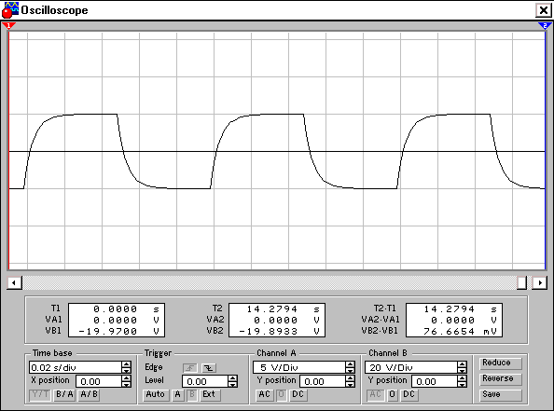

Рисунок – Сигнал на выходе интегрирующей RC-цепи   
(на входе сигнал прямоугольной формы)

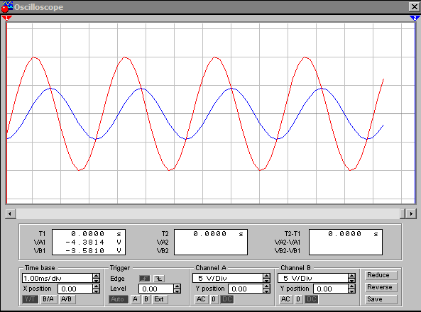

Рисунок – Сигналы на входе и выходе интегрирующей RC-цепи   
(на входе синусоидальный сигнал)

Можно исследовать АЧХ и ФЧХ RC-цепи как четырехполюсника. Далее нужно выполнить команду меню *Analysis* / *AC Frequency*. Затем нужно задать начальное и конечное значение частоты, при которых будет произведен анализ, а также значения других параметров (рисунок 20): *Start frequency* (начальная частота), *End frequency* (конечная частота), *Sweep type* (тип горизонтальной оси на конечном графике), *Number of points* (количество точек анализа). Для получения более гладкого графика установить количество точек 1000, тип горизонтальной оси – логарифмическим и диапазон частот от 1 Гц до 10 кГц.

Для построения АЧХ и ФЧХ нужно нажать кнопку *Simulate* в окне параметров анализа, после чего будет выведено окно результатов, представленное на рисунке 21. Чтобы вставить полученные графики в отчет надо сначала скопировать нужный график в буфер обмена, для чего следует щелкнуть по нему левой кнопкой мыши, а затем нажать кнопку *Copy* на панели инструментов. После этого вставить график из буфера в документ обычным способом (рисунок 22).

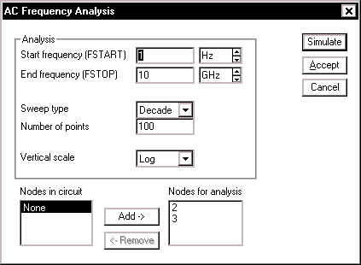

Рисунок – Окно параметров анализа *AC Frequency*

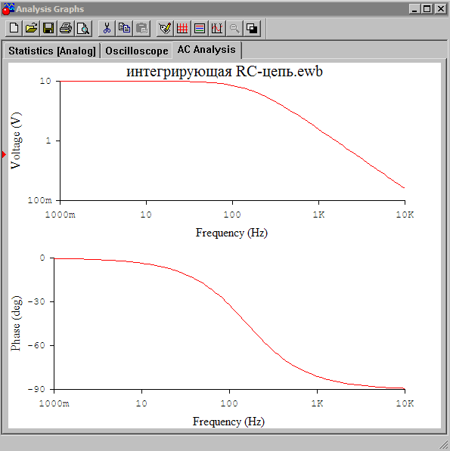

Рисунок – Вид окна результатов анализа *AC Frequency*   
для интегрирующей RC-цепи

Для моделирования дифференцирующей RC-цепи можно воспользоваться уже готовой схемой интегрирующей цепи и поменять расположение в схеме резистора и конденсатора. Вид созданной схемы приведен на рисунке 23.

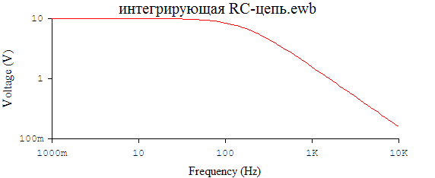

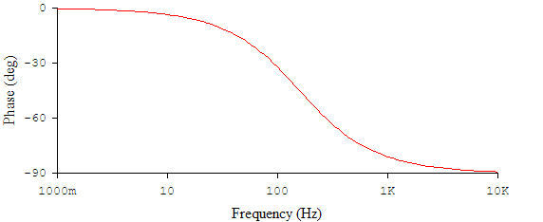

Рисунок – Вид АЧХ и ФЧХ интегрирующей RC-цепи после вставки в отчет

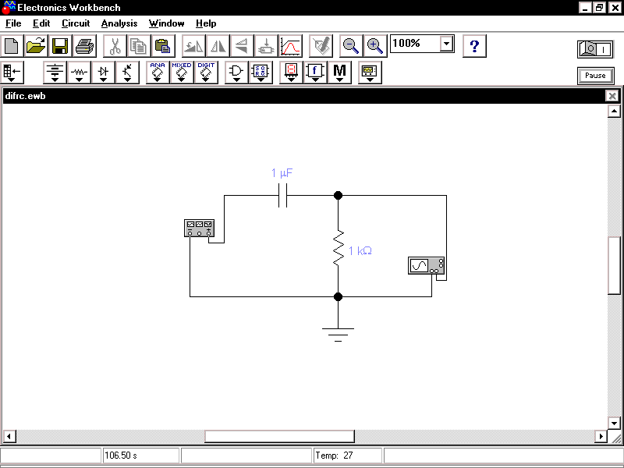

Рисунок – Дифференцирующая RC-цепь

Для дифференцирующей RC-цепи нужно выполнить те же виды анализа, что и для интегрирующей. На рисунке 24 приведен пример сигнала на выходе дифференцирующей RC-цепи при подаче на вход сигнала прямоугольной формы, а на рисунке 25 — вид окна результатов анализа *AC Frequency*.

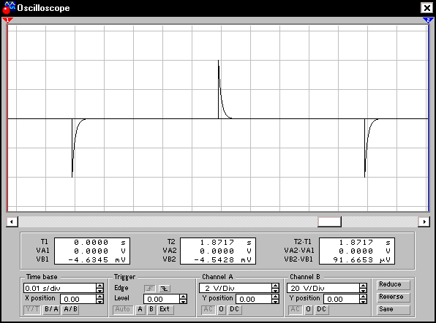

Рисунок – Сигнал на выходе дифференцирующей RC-цепи

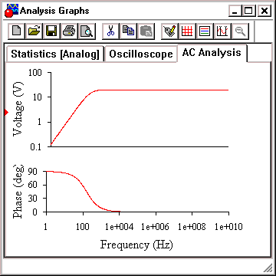

Рисунок – Вид окна результатов анализа *AC Frequency*   
для дифференцирующей RC-цепи

***Задание 2*:**

1. Собрать схемы, приведенные на рисунках 26 и 27.
2. Провести различного рода анализы с каждой из схем, (особое внимание необходимо уделить пониманию функций и умению настроить различные опции).
3. Сформировать отчет, в который включить графики для каждого из анализов.

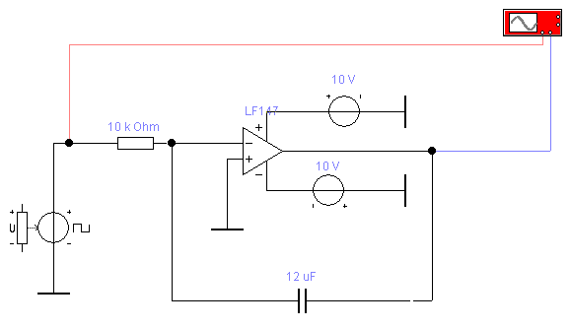

Рисунок 26 — Пример аналоговой схемы

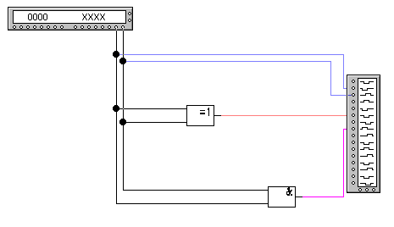

Рисунок 27 — Пример цифровой схемы

# ЗАКЛЮЧЕНИЕ

Основные результаты курсового проекта заключаются в следующем:

1 Изучены возможности программ для схемотехнического моделирования радиоэлектронных устройств.

2 Выполнен сравнительный анализ различных программ для схемотехнического моделирования радиоэлектронных устройств, который показал, что наиболее удобной для учебных целей является программа Electronics Workbench, поскольку в ней есть возможность подключения и создания новых библиотек компонентов; компоненты описываются набором параметров, значения которых можно изменять с клавиатуры; параметры модели могут быть изменены пользователем; все приборы изображаются в виде, максимально приближенном к реальному, поэтому работать с ними просто и удобно.

3 Изучена структура программы Electronics Workbench, ее настройки, этапы создания принципиальных схем и их моделирования.

4 Разработано описание лабораторной работы с двумя заданиями по изучению основ компьютерного проектирования и моделирования РЭС.

# СПИСОК ИСПОЛЬЗОВАННЫХ ИСТОЧНИКОВ

1. Амелина М.А. Конспект лекций по курсу «Компьютерный анализ и синтез электронных устройств» / М.А. Амелина. Смоленск. 2005.
2. Руководство пользователя системы NI Multisim. Версия 13.0. 2014.
3. Моделирование схем в программе Multisim. – (Рус.). – URL: http://www. sxemotehnika.ru/zhurnal/modelirovanie-skhem-v-programme-multisim.html. [13 мая 2016].
4. Короновский А.А., Храмов А.Е. Применение Electronics Workbench для моделирования электронных схем. Учебно-методическое пособие / Короновский А.А., Храмов А.Е. Саратов: Изд-во ГосУНЦ «Колледж», 2004. 24 с.
5. Попов В. П. Основы теории цепей: учебник для бакалавров / В.П. Попов. — 7-е изд., перераб. и доп. — М.: Издательство Юрайт, 2015. — 696 с.
6. Схемотехника аналоговых и аналого-цифровых электронных устройств / [отв. ред. Р. Г. Алексанян]. – 2-е изд., испр. – М.: Додэка-XXI, 2007. – 528 с.